Lecture 5
Describe a favorite place(2)
تابع وصف المكان المفضل
Adverb
ظرف الحال
An adverb adds more to the meaning of a verb, an adjective or another ad verb.
ظرف الحال يعطي معنى اكثر للفعل ويكون غالبا اما صفة او فعل اخر اضيف للجملة..وبهذه الحالة الجملو يكون فيها فعلان احدهما هو ظرف الحال.
I called you last night.
Verb
Adverb

You dress is very beautiful.
Adjective
Adverb

The rain stopped quite suddenly.
Adverb
Adverb

She's watching them carefully.
Verb
Adverb

I sometimes go shopping with my parents.
verb
Adverb

Types of adverbsانواع ظرف الحال
1) Adverb of time- this shows when an action or something is done or happens.
1) ظرف الحال للوقت او ظرف زمان..ويبين متى حدث الفعل.
It answers the question "when?"
يجيب صيغة السؤال متى "when"
It is either placed at the beginning or the end of a sentence.
يكون موضعه في بداية الجملة اونهايتها:::
Examples:امثله::
I phoned you yesterday.
I saw her walking along the river last week.
2) Adverb of place-this shows where an action or something done or happens.
2)ظرف الحال للمكان..او ظرف مكان..يدل على المكان الذي حدث فيه الفعل.

It answers the question "where?"
يجيب صيغة السؤال اين"where"
It is placed after the verb.
يكون موضعه بعد الفعل مباشرة .
Examples:
I live here.
He fell down.
3) Adverb of manner- this shows an action or something is done.
ظرف الحال ..الكيفية..ويدل على كيف حصل الفعل..
It answers the question "how?"
يجيب على صيغة السؤال كيف "how"
It's usually placed just after the verb.
دائما ما يكون موضعه بعد الفعل.
Examples:
She sleeps soundly.
He drives quickly.
4) Adverb of quantity- this answers the questions "to what degree?" or "how much?"
ظرف العدد او الكمية..ويجيب على صيغة السؤال( الى اي درجة؟).او(كم عدد؟)
It is usually placed before the adjective and the adverb.
يكون موضعه دائما قبل الصفة في الجملة او الحال في الجملة..
Examples:
It is too dark for us to see anything.
Last night it rained very heavily.
5) Adverb of frequency- this answers the question "how often?"
ظرف التكرار ويجيب على صيغة السؤال"كم مرة"
Examples:
He will never finish in time.
We always go to school by bus.

Exercise C page 70
هنا في هذا التمرين يجب ان نعطي عكس الحال الموجود في الجملة الاولى:ضللت الكلمة التس ستغيرها بالجملة الاولى وفي الجملة الثانية وضعنا تحتها خط ..لكي تلاحظوا التغيير:
1. it's not sunny. It's really sunny.
2. People in the park are walking slowly.
People in the park are walking quickly.
3. A man is painting very carelessly.
A man is painting very carefully.
4. An old man and a tall woman are talking and laughing quietly.
An old man and a tall woman are talking and laughing loudly.
5. A brother and sister are playing sadly in the park.
A brother and sister are playing happily in the park.

Practice
Find the adjective in the first sentence and fill the gap with adverb.
في هذ التمرين اوجد الصفة..ثم نملأ الفراغ بظرف مناسب للمعنى:قمت بتضليل الصفة والكلمات التي تحتها خط هي الظروف..
1. Joanne is happy. She smiles happily.
2. The boy is loud. He shouts loudly.
3. Her English is fluent. She speaks English fluently.
4. Our mom was angry. She spoke to us angrily.
5. My neighbor is a careless driver. He drives carelessly.
6. The painter is awful. He paints awfully.
7. Jim is a wonderful piano player. He plays the piano wonderfully.
8. This girl is very quite. She often sneaks out of the house quietly.
9. She is a good dancer. She dances really well.
10. The exercise is simple. You have to put one word in each space simply.

Organization :general to specific

When you write, you can start with general information and then give specific details.
In the reading on page 66 Francisco first describes the general setting (place and time) and he tells what he is doing. Then he adds specific details about the characters (people). Then he describes the action (what is happening).
عندما تكتب ,تستطيع ان تبدأ بمعلومات عامة ثم تبدأ بالتفصيلات.
في الصفحة 66 في الكتاب فرانسيسكو يبدأبوصف معلومات عامة( الوقت والمكان) ثم يخبرنا بما يفعله .ثم يضيف بعض التفصيلات عن الناس ( الشخصيات) ثم يصف الاحداث (مالذي يحصل)
1) General information:
A- setting: place and time.
B- What is he doing.

There are many interesting places in my neighborhood. One place is Oak Street Park. I am at Oak Street Park right now. It’s my favorite place. It’s 1:00 on Saturday afternoon. I am sitting on a bench and writing in my journal. Today is a beautiful day. It’s really sunny and hot. The sky is clear and bright. The air smells fresh and sweet.

هناك الكثير من الاماكن الرائعة في حيي.واحد منها هو حديقة شارع البلوط.انا الان في حديقة شارع البلوط.انه مكاني المفضل.انها 1:00 ظهر يوم السبت.انا جالس على مقعد اكتب يومياتي.اليوم هو يوم جميل.انه حار ومشمس. السماء صافية وزاهيه.الجو منعش ورائع.
2. specific information:
a- characters: (people)

The park is very crowded. Some people are young, and some people are old. Some people are tall, and some are short. Some people have long, straight hair. Some people have short, curly hair. One old man has no hair! He is sitting in front of the park gate. A tall woman is standing beside him. She has blonde hair and blue eyes. They are talking and laughing loudly.

الحديقة مزدحمة جدا.بعض الاشخاص صغار وبعضهم كبار.بعض الاشخاص طويلون وبعضهم قصيرون.بعض الناس شعرهم طويل منسدل وبعضهم قصير متموج.هناك رجل مسن ليس لديه شعر.انه يجلس امام بوابة الحديقة.امرأة طويلةتجلس بجواره.شعرها شقر وعينيها زرقاوان.انهما يتكلمان ويضحكان بصوت مسموع.

b- action: (what is happening)
There are a lot of things happening around me. Many people are exercising. They’re walking quickly or riding their bikes. There is a food stand to the right of the entrance. A few people are eating lunch next to it. There is a handsome man to the left of the entrance. He is painting a picture very carefully. Across from me, a young girl is playing under a tree. Her brother is playing with her, too. They’re running and jumping happily. Their mother is sitting behind them. She is watching them quietly. Everyone is having fun.
هناك الكثير من الاشياء التي تحدث حولي.العديد من الاشخاص يتدربون.فهم يمشون بسرعه(يهرولون) او يقودون دراجاتهم.هناك كشك لبيع الطعام على يمين المدخل.بعض الاشخاص يتناولون غدائهم بالقرب منه.هناك رجل وسيم على يسار المدخل.انه يرسم لوحة باهتمام جدا.في مقابلي فتاة صغيرة تلعب تحت شجرة.اخوها يلعب معها ايضا.انهما يركضان ويقفزان بفرح.امهم تجلس خلفهم.انها تراقبهم بصمت.الجميع مستمتعون.

Practice
Number the sentences in order from general to specific:
رقّم الجمل التالية حسب الترتيب من المعلومات العامة حتى التفصيلات الدقيقة:
Group 1
----2----- I'm staying home and watching a movie.
----1----- It's cold, wet Saturday in Washington D.C.
----4----- They are singing and dancing.
----3----- There are many people in the movie.
Group 2
----4----- Some people are playing football.
Some are relaxing.
----2----- Carson beach is very popular. It has water sports, a picnic area, and food stands.
----1----- Carson City is very beautiful in the summer. It is a great place for a vacation.
----3----- The beach is always very crowded. Many people are at Carson beach right now.
Descriptive writingالكتابة الوصفية
Descriptive writing tells how something looks, tastes, smells, sounds, feels, or makes a person feel.
A detailed description makes the sitting, characters, and action seem reel.
الكتابة الوصفية تخبرنا كيف يبدو شكل شيئ ما او طعمه او رائحته او صوته او احساسه او كيف يحعل شخصا ما يحس..
Example:
I am at my favorite place, Brocato’s Café. It’s 4:00 in the afternoon. I’m sitting at a table and studying. Brocato’s is a nice café. There are many small, round tables. There are many Italian flags on the walls. Brocato’s is very crowded today.
انا في مكاني المفضل.مقهى باروكتو الساعه 4 بعد الظهر اجلس الان على طاوله وادرس, باروكتو مقهى جميل هناك الكثير من الطاولات الصغيرة والمستديرة. هناك الكثير من أعلام إيطاليا على الجدران.مقهى باروكتو مزدحم جدآ اليوم.
:
Some people are old, and some people are young. Some people are eating quietly. Some people are talking loudly. There is a long, clean counter to the right of me. A tall, older woman is standing behind the counter. She has gray hair and blue eyes. A young boy is standing in front of the counter. He is smiling happily. He is giving the woman some money. The woman is giving him a large ice cream cone. I want some ice cream, too.
بعض الأشخاص كبير والبعض صغير بالسن. البعض يأكل يسرعه والبعض يتحدث بصوت عالي. هناك منضدة طويله ونظيفه على يميني. وأمراه طويله وكبيره في السن تجلس خلفها. شعرهارمادي و عينين زرقاء.وصبي صغير يجلس امام المنضدة.يبدو انه سعيد.فهو يعطي المراه بعض المال. والمراه تعطيه مخروط ايسكريم كبير .انا اريد بعض الأيسكريم ايضآ.
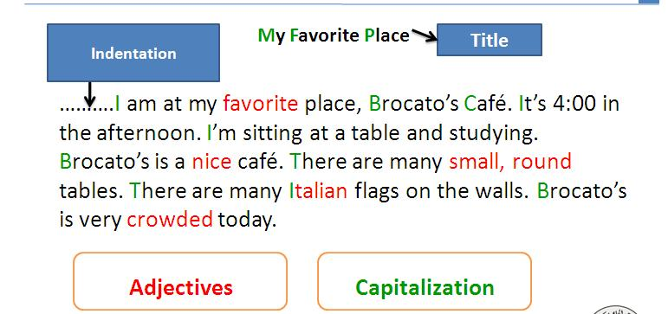
الكلمات المكتوبة بالاحمرهي الصفات..والاحرف المكتوبة بالاخضر هي الاحرف التي نكتبها كبيرة..

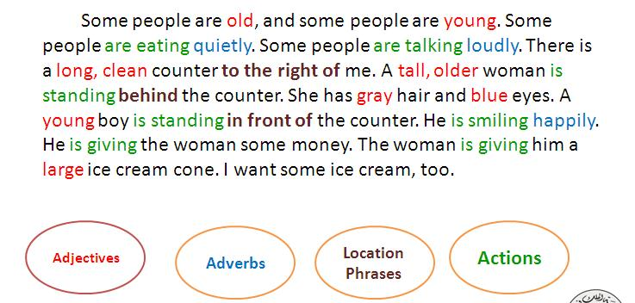

الكلمات الكتوبة بالاحمر هي الصفات..
الكلمات المكتوبة بالازرق هي ظروف الحال.
الكلمات المكتوبة بالبنفسجي هي الجمل التي تدل على مواقع الاشياء.
الكلمات المكتوبة بالاخضر هي التي تدل على الاحداث او الافعال.

Imagine you are sitting at a café right now. Write a paragraph to describe the café.
تخيل نفسك جالسا في مقهى الان .اكتب مقطع تعبيري لوصف المقهى.
Start with a general description about the place and time . say what you are doing.
ابدأ بالوصف العام ابتداء بالمكان والزمان.ثم اذكر ماتفعله.
Then describe the people.
ثم اوصف الاشخاص الاخرين.
Finally, describe what they are doing.
اخيرا اوصف ما يفعلون..
Use adjective, adverbs, location phrases.
استخدم الصفات وظروف الحال.والجمل التي تدل على اماكن حدوث الاشياء.

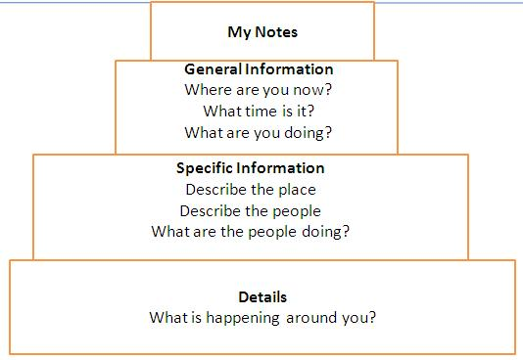
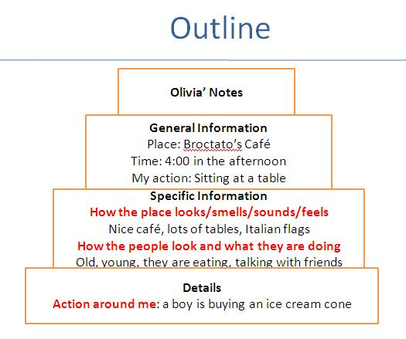

1. When you describe a favorite place, you start with:
عندما نصف مكانا مفضلا ,نبدأبــ:
- Specific Information معلومات محدده
- Details (what’s happening around you) التفصيلات

Find the irrelevant sentence:
اوجد الجملة الغير مرتبطة بالموضوع:
- (1)I am at my favorite place, Brocato’s Café. (2) It’s 4:00 in the afternoon. (3) I’m sitting at a table and studying. (4) Brocato’s is a nice café. (5) Some people are old, and some people are young. (6) There are many small, round tables. (7) There are many Italian flags on the walls. (8) Brocato’s is very crowded today.
- وأنا في مكاني المفضل، مقهى في (2)Brocato's ومن 4:00 بعد الظهر. (3) أنا جالس على طاولة ادرس. (4) هو مقهى لطيف. (5) بعض الناس كبار في السن، وبعض الناس هم من الشباب. (6) وهناك العديد من الشركات الصغيرة والموائد المستديرة. (7) وهناك العديد من الأعلام الإيطالية على الجدران. (8) المقهى مزدحم جدا اليوم.
- Sentence 2
- Sentence 4
- Sentence 5
- Sentence 8

